20180527-新零售系统-prd-V1.0
小程序端

文档信息
文件状态：  【√】草稿  【】正在修改  【】正式发布 | 文件标识
文件状态：  【√】草稿  【】正在修改  【】正式发布 | 保密级别 | 保密
文件状态：  【√】草稿  【】正在修改  【】正式发布 | 当前版本 | V1.0
文件状态：  【√】草稿  【】正在修改  【】正式发布 | 文档作者 | 常波
文件状态：  【√】草稿  【】正在修改  【】正式发布 | 完成日期 | 2018/5/27

项目基本信息
项目名称 | 新零售V1.0 | 需求关闭时间
提交时间 | 20180527 | 预计上线时间
产品经理 |  | UI设计师
PM经理 |  | RD-Leader

版本修订历史
版本 | 时间 | 修改内容 | 修改原因 | 责任人
1.0 | 2018/5/27 | 初次编写 |  | 常波

目录
20180527-新零售系统-prd-V1.0 1
文档信息 1
项目基本信息 1
目录 2
1. 产品概述及目标 3
1.1. 需求概述 3
1.2. 需求目标 3
1.3. 名词与缩写解释 3
1.4. 需求编写约定 3
2. 功能需求 4
2.1. 首页分类展示商品 4
功能结构图 4
UI界面 5
5
2.2. 购物车 5
功能结构图 5
UI界面 6
2.3. 个人 7
功能结构图 7
界面原型 7

产品概述及目标

需求概述
1.现状问题：需要完成小程序界面和后台管理功能优化，并且完成商品库的建立
2.机会价值：根据用户实际使用场景以及产品核心价值，提出最优解决方案
3.相关数据支持：暂无
4.相关调研：电商、外卖类APP和微信小程序，结合我们产品的自身特点，形成分析报告

需求目标
小程序底部任务栏主要模块精简优化、后台管理无关功能屏蔽以及商品库的实现

名词与缩写解释
名词 | 定义

需求编写约定
优先级的取值为：5、4、3、2、1，具体定义如下：
取值 | 定义
5 | 是必须的，它规定了产品的必备需求。没有这些需求，产品将不能完成用户的工作。
4 | 是重要的，它规定了那些竞争对手已经实现且用户感觉很好的需求、本产品区别于其它同类产品的独特需求及其它一些需求。只有完成这些需求，才能使本产品有市场竞争力。
3 | 是应该的，它规定了当前版本可以不做，但必须在未来版本中实现的需求。此种需求对产品的体系结构影响可能较大，因此必须在系统设计时予以考虑。
2 | 是可能的，它规定了那些有了会更好，但没有也没有什么关系的需求，如一些提高效率的小工具。
1 | 是备忘的，它规定了我们想象的但目前无法或无需实现的需求。

功能需求

首页分类展示商品

功能结构图

功能 | 子功能 | 功能点描述 | 优先级
首页 | 总体 | 去掉原本小程序首页庞杂的商品展示功能，改为在首页直接进行商品一级分类展示。 | 5
首页 | 顶部展示 | 在首页顶部使用固定图片介绍店铺（我们自己做banner）。 | 3
首页 | 商品分类 | 一级分类包含【热销】、【水果】、【蔬菜】…模式，点击一级分类，对应的商品信息进行刷新。 | 5
首页 | 商品卡 | 1）商品展示卡进一步精简，采用横向卡片的形式，只包含商品图片、商品名称、商品价格以及一个购物车按钮，点击商品卡无需跳转商品详情。 | 5
首页 | 商品卡添加购物车 | 2）点击购物车按钮时，购物车按钮消失，取而代之的是一个商品计数器，此时底部任务栏购物车图标右上角需红点显示数字“1”；  3）点击“+”按钮，计数器中间文本框数值累加，同时底部任务栏购物车图标上数字进行累加；  4）点击“-”按钮计数器中间文本框数值累减，同时购物车图标数字累减，当文本框数值为0时，购物车图标红点消失，同时计数器隐藏，购物车图标显示（即界面上并不会出现累计器值为1的情况）；  5）当点击界面除累加器外的其他区域时，计数器隐藏，商品卡上的小购物车图片置于顶层； | 5

UI界面

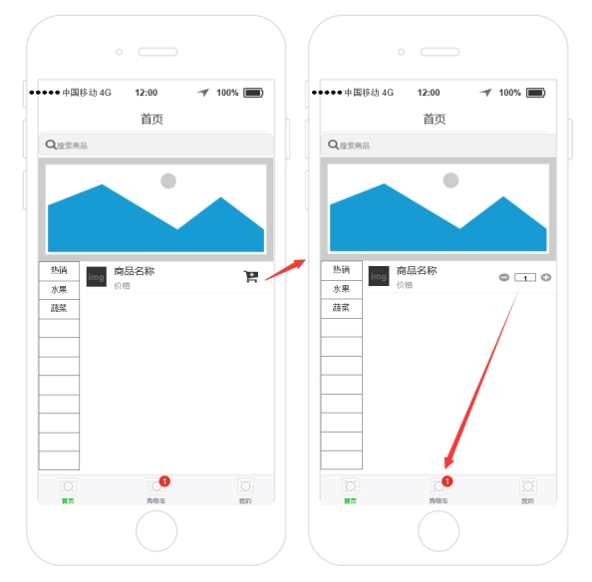
2-1首页界面

购物车

功能结构图
功能 | 子功能 | 功能点描述 | 优先级
购物车 | 确认订单（原下单） | 【购物车】->【下单】界面当前只提供已选商品卡浏览功能，需在该界面的商品卡上提供计数器，逻辑为：  - 点击底部任务栏购物车图标进入下单界面；  - 已选商品卡默认显示商品件数（例如x1），需将该固定标签删除，改为计数器，通过计数器可以在购物车里面快捷添加或减少商品件数，计数器初始值为1并且不能再减小；  - 点击“+”或“-”计数器中间文本数字（num）累增或累减，此时判断  If num>1 则可继续点击“+”或“-”  Eles if num=1 则不可点击“-”，并反馈toast（2s）“至少为1件”  - 计算总价时只计算已勾选商品卡的价格，计算方法为  总价=商品1单价*计数器中num+商品2单价*对应计数器中num的值+…  - 右下角“下单”文案改为“确认订单” | 5
 | 提交订单（原去付款） | - 屏蔽“请选择优惠券”、“运费”、“优惠券”模块  - 右下角“去付款”文案改为“提交订单”  - 点击“提交订单”直接跳转至新页，页面提示信息“已成功提交订单，商品正在配送的路上”，并提供跳转按钮，链接到首页，按钮文案为“再去逛逛” | 5

UI界面
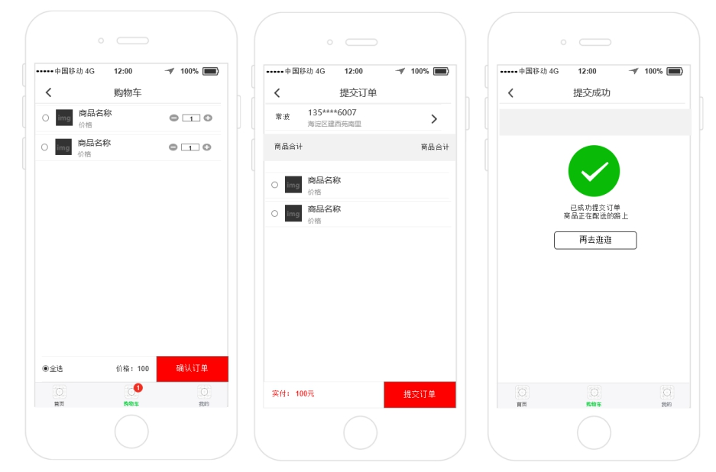
2-2购物车及订单界面

个人

功能结构图
功能 | 子功能 | 功能点描述 | 优先级
个人 |  | 屏蔽“优惠券”、“我的足迹”模块， | 5
 |  | 增加“联系我们”入口，文案为“联系我们+手机号”，点击该模块调取手机通讯功能进行电话拨打 | 3
 |  | 将所有剩余模块改为横栏样式 | 5

界面原型

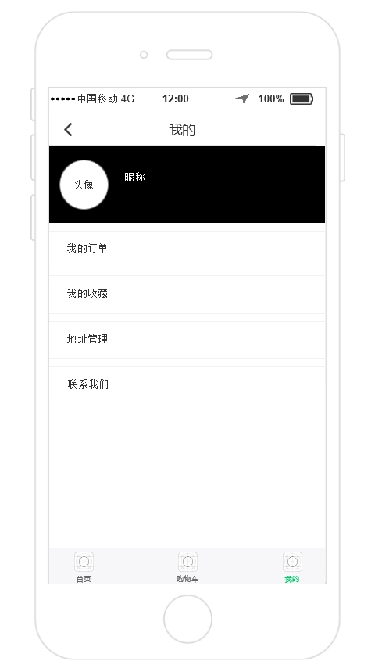
图 2-3 我的界面

